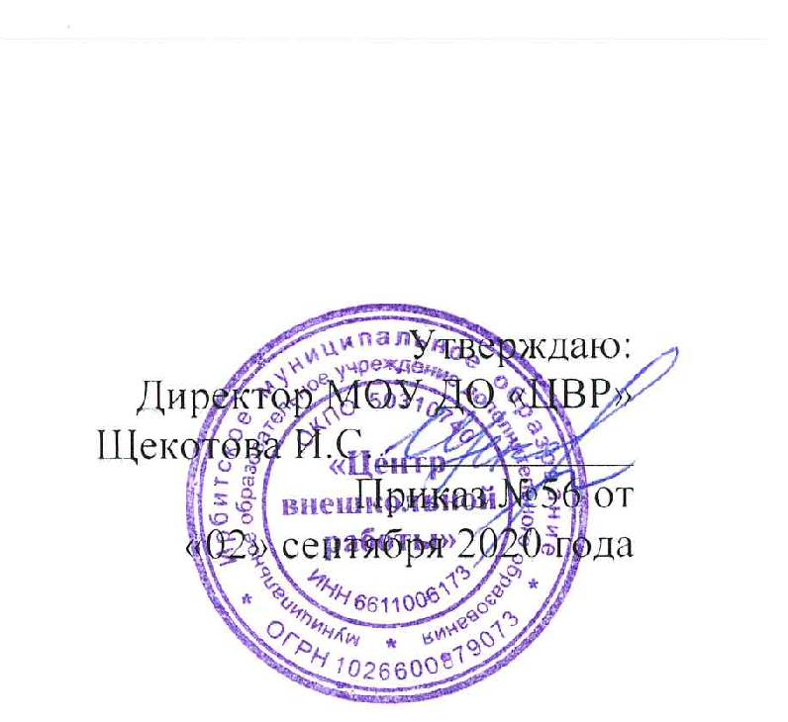

Положение
о районной научно-практической конференции
для учащихся 7-11 классов
Настоящее положение разработано в соответствии с федеральным Законом «Об образовании» Российской Федерации, нормативными документами Министерства общего и профессионального образования Свердловской области, ГАОУ ДПО СО «Институт развития образования» (далее ИРО), локальными актами Государственного автономного нетипового образовательного учреждения Свердловской области «Дворец молодёжи» (далее ГАНОУ СО «Дворец молодёжи»).
Тематика работ, представленных на защиту исследовательских проектов должна отражать приоритеты развития региона, территории и ориентироваться на проблемы социально-экономического, общественно-политического, социокультурного, научно-технического характера, проблемы личности. Исследовательский проект в обязательном порядке должен содержать практический раздел, основанных на собственных исследованиях автора.
Цель конференции: развитие интеллектуального творчества учащихся, привлечение к исследовательской и творческой деятельности

Задачи:
- знакомство обучающихся с ведущими научными школами и учеными Свердловской области; достижениями и проблемами фундаментальной и прикладной науки; повышение интереса к российской и региональной культуре;
- вовлечение обучающихся в поисково-исследовательскую деятельность, приобщение к решению задач, имеющих практическое значение для развития науки, промышленности, экономики, культуры и искусства Уральского региона;
- мониторинг развития проектно-исследовательской деятельности обучающихся Свердловской области;
- выявление лучших проектно-исследовательских работ школьников, которые могут быть рекомендованы к участию в конкурсах, олимпиадах и других мероприятиях исследовательского и проектного характера на федеральном и международном уровнях.

2.Порядок проведения Конференции

2.1 Конференция состоит из трех последовательно проводимых этапов:
- Школьный этап
- Районный этап
- Областной этап
На I этапе могут представлять работы все желающие из числа обучающихся 7-11 классов общеобразовательных организаций всех типов и видов.
Участниками II этапа являются победители и призеры I этапа.
На II этап направляются работы победителей и призеров из числа участников I этапа.
Второй этап состоит из заочного и очного туров и предусматривает предварительную экспертизу работ (заочный тур).
В Оргкомитет районного этапа для участия во II туре направляются:
- заявка на участие во II туре от ОО, заверенная руководителем и печатью ОО. Заявки на участие в научно – практической конференции принимаются до 15 января 2021 года до 15:00 часов по электронной почте zaikovocvr@yandex.ru;
- работы победителей и призеров (с двумя рецензиями: руководителя проекта и внешнего рецензента). Без рецензии автор проекта до защиты не допускается. Работы в распечатанном виде предоставляются в срок до 15 января 2021 года в МОУ ДО «ЦВР» Бересневой А.Е.;
- перечень необходимых для защиты технических средств и оборудования.
Максимальная оценка за II этап – 100 баллов, из них максимальный балл за заочный тур – 40, очная защита – 60 баллов.
Оргкомитет определяет необходимый балл за заочный тур для участия в очном туре II этапа по каждой секции в зависимости от числа поступивших работ.
Оргкомитету предоставляется право на определение тематики и количества секций на очном туре II этапа, в рамках направлений (на основе содержания и количества поступивших работ).
На очную защиту приглашаются авторы, набравшие наибольшее количество баллов в заочном туре, на основе Письма-вызова Оргкомитета.
Для выступления на очном туре защиты исследовательских проектов в рамках научно-практической конференции докладчику предоставляется до 7 минут, для ответа на вопросы - 3 минуты.
ВНИМАНИЕ!!! Если эпидемиологическая ситуация не изменится быть готовыми, что очный тур будет переведен в дистанционную форму. В этом случае будет дополнительно отправлено информационное письмо.

- Участники Конференции

В Конференции принимают участие обучающиеся 7-11 классов общеобразовательных организаций Свердловской области всех типов и видов. В Конференции принимают участие индивидуальные проекты, а также проекты, выполненные авторскими коллективами (не более двух авторов). При представлении работы двумя авторами необходимо отразить вклад каждого из них на этапах сбора, обработки и интерпретации материала.

- Организаторы Конференции

Организаторами Конференции является МОУ ДО «Центр внешкольной работы».
4.1 Ответственность за формирование и работу оргкомитета и жюри II (районного) этапа возлагается на МОУ ДО «ЦВР».
4.2 Ответственность за организацию и проведение II (районного) этапа Конференции возлагается на МОУ ДО «Центр внешкольной работы».
4.3 МОУ ДО «ЦВР» является основным координирующим органом по её подготовке, организации и проведению.
4.4 Жюри районной защиты проектов обучающихся по каждому направлению в рамках Конференции является основным экспертным органом, осуществляет проверку работ участников на заочном этапе, оценивает проекты на очном туре, определяет победителей и призёров. Мнение жюри является окончательным и пересмотру не подлежит.
- Содержание защиты исследовательских проектов

Для участия в защите в рамках Конференции принимаются следующие виды учебных проектных работ:
- исследовательские проекты;
- творческие проекты;
инновационные проекты (в т.ч., исследования и разработки по робототехнике, электронике);
- социальные проекты;
- инженерно-конструкторские проекты;
Тематика проектов призвана отражать культурные события всероссийского масштаба, приоритеты развития региона, территории и ориентироваться на актуальные проблемы социально-экономического, общественно-политического, научно-технического, социокультурного и гуманитарного характера. Проект должен свидетельствовать о том, что выполненная работа способствовала развитию интеллектуального и творческого потенциала обучающегося, формированию навыков самостоятельной исследовательской деятельности.
Работы, представленные к защите, должны быть также направлены на развитие поликультурной коммуникации, ориентированы на общечеловеческие культурные ценности; отражать культурно-исторические, памятные события и даты года.
Работы реферативного характера, не содержащие элементов самостоятельного исследования, к участию в защите не рекомендуются.
Оценка работ осуществляется в соответствии с критериями (п.6 настоящего Положения).
Представленные проекты рассматриваются по следующим направлениям:
- историко-краеведческое;
- лингвистическое;
- техническое творчество, информационные технологии (в том числе с использованием Лего-технологий, робототехники, компьютерных технологий);
- здоровьесбережение;
- «Я – Гражданин» - социальные проекты.

6. Критерии оценки работ
Оценивание участия школьников в научно-практической конференции осуществляется по следующим критериям:
6.1 Критерии оценки содержания проекта (34 балла):
- актуальность проблемы исследования;
- определение целей, задач и результата исследования;
- определение объекта и предмета исследования;
- формулирование гипотезы исследования;
- анализ различных источников по изучаемой проблеме;
- соответствие методов исследования изучаемой проблеме;
- соответствие собранного материала целям, задачам и результатам исследования;
- наличие обоснованных выводов исследования;
- практическая значимость выдвигаемых проектов и идей;
- обоснование перспектив дальнейшей разработки темы или исследования проблемы.
6.2 Критерии оценки оформления и структуры исследовательских проектов (6 баллов):
- титульный лист;
- оглавление;
- введение;
- основная часть (возможно деление на главы, разделы; их названия);
- заключение;
- нумерация страниц;
- шрифт;
- интервал;
- расположение текста на странице;
- иллюстративный материал;
- библиография;
- приложения.
Все текстовые материалы должны быть написаны на русском языке, набраны на компьютере. Листы должны быть надежно скреплены в скоросшивателе, станицы пронумерованы. Формат текстового материала – лист А4, 14 размер шрифта, 1,5 междустрочный интервал, объем работы – не более 30 страниц; поля страниц: левое – 3 см, верхнее и нижнее – 1,5 см, правое – 2 см, выравнивание – по ширине.
Представленный к очной защите проект должен содержать: содержание, введение, основную часть, заключение, список использованных источников и литературы, приложения ( по желанию автора(ов)).
- В содержание включаются основные заголовки работ и соответствующие номера страниц.
- Введение должно включать в себя формулировку проблемы (предмета) исследования, отражать актуальность темы, определение целей и задач, поставленных перед исполнителем работы, краткий обзор используемой литературы и источников, степень изученности данного вопроса, характеристику личного вклада автора работы в решение избранной проблемы.
- Основная часть должна содержать информацию, собранную и обработанную исследователем: описание основных рассматриваемых фактов, характеристика методов решения проблемы; сравнение известных автору старых и предлагаемых методов решения; обоснование выбранного варианта решения (эффективность, точность, простота, наглядность, практическая значимость и т.д.). Основная часть делится на главы, разделы, желательно их назвать.
- В Заключении в лаконичном виде формулируются выводы и результаты, полученные автором (с указанием, если возможно, направления дальнейших исследований и предложений по возможному практическому использованию результатов исследования).
- В Список литературы заносятся публикации, издания и источники, использованные автором. Информация о каждом издании должна включать в строгой последовательности: фамилию, инициалы автора, название издания, выходные данные издательства, год издания, № выпуска (если издание периодические), количество страниц. Все издания должны быть пронумерованы и расположены в алфавитном порядке.
Список использованных источников и литературы оформленный в соответствии с правилами библиографического списка, например:
1.​ Ушакова Т.Н. Детская речь – ее истоки и первые шаги в развитии \\ Психологический журнал. 1999. Т. 20. № 3. С. 59 – 69.
- Работа может содержать приложения с иллюстративным материалом (рисунки, схемы, карты, таблицы, фотографии и т.п.), которые должны быть связаны с основным содержанием.

6.3 Критерии оценки представления (защиты) (60 баллов):
- соответствие представления содержанию работы;
- качество доклада: структура (предъявление в представлении всех составляющих частей работы), логика, доступность изложения, грамотность и научность речи докладчика, соблюдение регламента;
- уровень владения материалом: репродуктивный, продуктивный;
- эффективность взаимодействия с аудиторией: ответы на вопросы, диалог, дискуссионность;
- уровень мультимедийного сопровождения: соответствие презентации содержанию работы и содержанию доклада, качество оформления презентации.

- Подведение итогов и награждение победителей
Победители и призеры определяются по результатам работы секций:
1 место – победитель, 2 и 3 место – призёры. Участники, занявшие призовые места, награждаются дипломами.
Работы победителей отправляются на областной этап научно-практической конференции.
Участники очной защиты исследовательских проектов обучающихся в рамках научно-практической конференции получают свидетельство об участии. Жюри имеет право учреждать специальные номинации и вправе своим решением присуждать равные места и не присуждать отдельные призовые места.
Педагоги, подготовившие победителей и призеров – участников защиты проектов, награждаются благодарственными письмами.
Работы победителей и призеров не возвращаются.

Координатор Береснева Анна Евгеньевна
тел. 3-40-27

Заявка
для участия в районной
научно-практической конференции

Ф.И.О. участника | ОУ | Класс | Секция | Название проекта | Ф.И.О. руководителя

Директор Ф.И.О ___________
(подпись)

Наименование образовательной организации

Название секции: ______________________________

Название работы

Автор работы: Фамилия, Имя, Отчество – полностью, Класс. Если коллектив авторов, то расписать всех участников коллектива!

Руководитель работы: Фамилия, Имя, Отчество – полностью (без сокращений), должность (обязательно указание предмета, который преподает руководитель работы), контактные данные (обязателен сотовый номер телефона, адрес электронной почты).

год

